**گزارش دستورکار هفتم آزمایشگاه درس شبکه­های کامپیوتری**

نگار موقتیان، 9831062

**2. از PC1 و PC2 مسیریاب ISP را ping کنید. چه اتفاقی می­افتد؟**

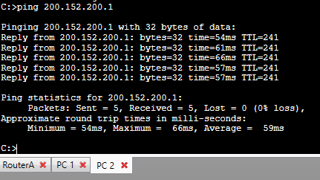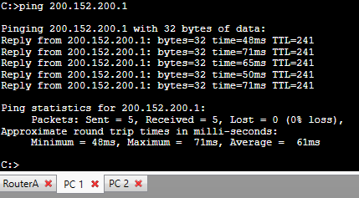به دلیل این که در این قسمت از NAT پویا استفاده کرده و یک لیست از سیستم­هایی که می­توانند از آن استفاده کنند ایجاد کردیم (و آدرس هر دو PC در محدودۀ آدرس مشخص شده در این لیست قرار می­گیرد) این بار دستور ping برای هر دو PC بدون مشکل اجرا می­شود.

**8. از PC1 و PC2 مسیریاب ISP را ping کنید. چه اتفاقی می­افتد؟**

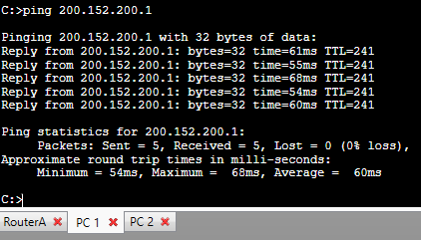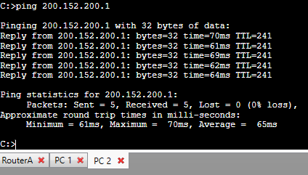باز هم مانند قسمت قبل دستور ping از هر دو PC با موفقیت اجرا می­شود.

**8. با استفاده از دستور “show ip nat translations” جدول NAT را مشاهده کنید و با آزمایش قبلی مقایسه کنید.**

خروجی این دستور زمان استفاده از NAT پویا جدول­هایی مانند زیر بوده:

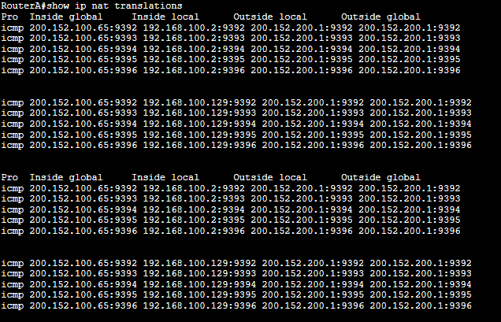

و زمان استفاده از مکانیزم PAT مانند زیر می­باشد:

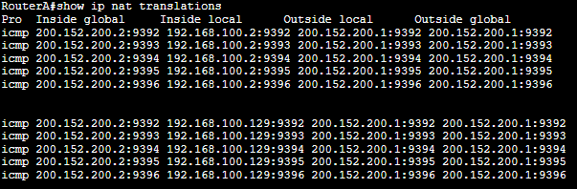

در این حالت بر خلاف حالت قبل از مکانیزم PAT یا Port Address Translation استفاده شده است، در حالی که در حالت قبل از مکانیزم NAT پویا استفاده شده بود. به این معنی که در این حالت یک آدرس IP مخصوص inside global برای تخصیص دادن وجود دارد و تفکیک PC ها به کمک پورت­ها انجام شده و به هر دوی آن­ها یک آدرس IP مشترک (در اینجا 200.152.200.2) تخصیص داده می­شود. در حالت قبل چندین آدرس IP در استخری از آدرس­ها موجود بود و این قابلیت وجود داشت که به هر PC آدرس IP مجزایی تخصیص داده شود (البته در آزمایش انجام شده به دلیل این که ping کردن PC ها به صورت همزمان انجام نمی­شود یک آدرس به PC1 اختصاص داده شده، از آن پس گرفته شده و همان آدرس دوباره به PC2 اختصاص داده می­شود).

**10. در مسیریاب Router2 از محیط تنظیمات خارج شوید. با استفاده از دستور “show dhcpp lease” مشخص کنید زمان­های lease، renewal و rebind چقدر هستند و چه ارتباطی با یکدیگر دارند.**

خروجی این دستور مانند زیر می­باشد.

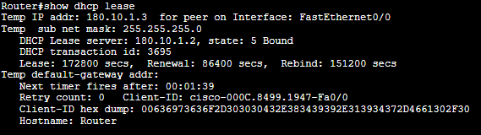

همانطور که در این شکل مشخص است زمان lease برابر با 172800 ثانیه، زمان renewal برابر با 86400 ثانیه و زمان rebind برابر با 151200 ثانیه می­باشد. زمان lease در واقع مدت زمانی است که کلاینت توانسته از سرور DHCP این اجازه را بگیرد که IP فعلی در اختیار او باشد. در قسمت قبل با استفاده از دستور lease 2 این زمان را برابر با 2 روز یا همان 172800 ثانیه قرار دادیم. زمان renewal نیز زمانی است که کلاینت در صورتی که همچنان به این آدرس نیاز داشت درخواست تمدید آن را می­دهد. این زمان برابر با نصف زمان lease می­باشد. در صورتی که سرور پاسخی به این درخواست تمدید ندهد کلاینت پس از سپری شدن زمان rebind درخواست DHCP دیگری ارسال می­کند تا از سروری دیگر یک IP جدید دریافت کند. این زمان در حدود 87.5 درصد از زمان lease می­باشد.